MATTO CON ALFIERE E CAVALLO

Un alfiere e un cavallo sono in grado di dare scacco matto se il Re si trova nell'angolo, bloccato dai propri pezzi:

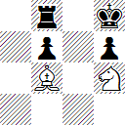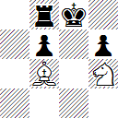
Quadro A Quadro B

In questi due quadri il cavallo potrebbe essere anche in e7 e nel Quadro B, l'alfiere (o la Donna in sua vece) in una qualsiasi delle case lungo la grande diagonale.

Il quadro di matto B può essere forzato grazie ad un sacrificio di Donna:

Esempio tematico
Matto in 2
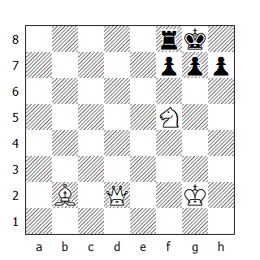
1.Dh6!
Minacciando matto in g7.

1...gxh6 2.Cxh6#
Il sacrificio ha forzato l'apertura della diagonale, rendendo possibile la realizzazione del quadro.

Il prossimo esempio illustra come la semplice minaccia di questo matto permette all'attaccante di guadagnare un tempo importante.

Esempio tematico
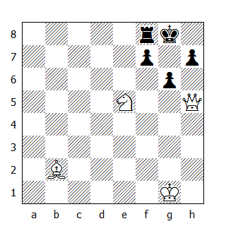
1.Cg4! e se adesso il Nero prosegue con 1...gxh5 allora 2.Ch6#

Esempio tematico
Matto in 2
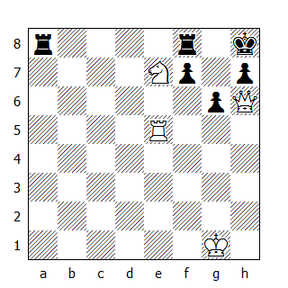
Una posizione che può aver origine da una variante della Ruy Lopez.

1.Th5! gxh5
L'unica per evitare il matto, ma così facendo la regina può raggiungere la grande diagonale.

2.Df6# Quadro A

Aurbach–NN 1913
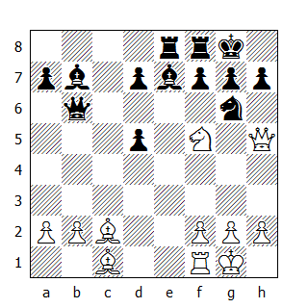
In una partita ad handicap, Aurbach raggiunse questa posizione e preparò una trappola:

1.Ae3 Dxb2?
Il suo avversario si avventò immediatamente sul pedone indifeso - proprio quello che sperava il Bianco.

2.Ad4
Non sembra una mossa pericolosa, inoltre lascia in presa l'altro alfiere.

2...Dxc2
Dopo 2...Cf4 segue 3.Cxe7+ Txe7 4.Dxh7#

3.Dh6!
La regina è intoccabile, altrimenti segue il matto.

3...Af6 4.Axf6 1–0
Il matto è inevitabile.

Variante della Ruy Lopez

E' curioso notare che le due forme del matto con alfiere e cavallo, introdotte da un sacrificio di cavallo, sono presenti in una variante dell'apertura Spagnola:

1.e4 e5 2.Cf3 Cc6 3.Ab5 d6 4.d4 Ad7 5.Cc3 Cge7
Una mossa curiosa, suggerita da Steinitz, che tuttavia non risulta così buona come la naturale 5...Cf6, dato che blocca l'alfiere camposcuro e ritarda l'arrocco.

6.Ac4!
E' inutile mantenere l'alfiere in b5 e sebbene la mossa del testo non sviluppi un pezzo, garantisce al Bianco un vantaggio, visto che si minaccia 7.Cg5.

6...exd4 7.Cxd4
Commentando questa variante in uno dei suoi articoli, Emanuel Lasker indica adesso come logico il seguito ...g6 eppoi ... Ag7, con forte pressione lungo la grande diagonale, aggiungendo inoltre che nel match contro Steinitz quest'ultimo non ha mai adottato questa continuazione.
La prossima mossa del Bianco dimostra perché questa linea di gioco non è consigliabile.

7...g6? 8.Ag5
Sfruttando immediatamente la debolezza della casa f6. La mossa del testo minaccia Af6 e inchioda il cavallo nero.

8...Ag7 9.Cd5!
Questa mossa brillante risulta essere anche molto forte: si minaccia 10.Cxc6 bxc6 11.Axe7 eppoi 12.Af6!, guadagnando un pezzo.

9...Axd4
Sebbene sembri buona, questa mossa segna il destino del Nero.

Comunque anche dopo 9...Cxd4 10.Axe7 Dc8 11.Af6, il Bianco vince un pezzo.

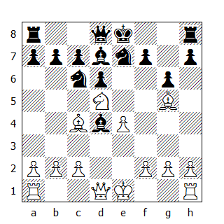
10.Dxd4
Le minacce tattiche sono 11. Dxh8 e 11.Cf6+ Rf8 12.Ah6#, mentre da un punto di vista posizionale la mossa del testo intende indebolire ulteriormente le case f6 e h6, già prive della difesa dell'alfiere camposcuro.

10...0–0
Dopo 10...Cxd4 segue il matto in due: 11.Cf6+ Rf8 12.Ah6#

11.Cf6+ Rh8
Anche 11...Rg7 conduce la matto in due dopo 12.Ch5+ Rg8 13.Dg7#

12.Cg4+ Cxd4
Se 12...f6 allora 13.Axf6+ Txf6 14.Dxf6#; se invece 12...Ce5 13.Af6+ Rg8 14.Ch6#; infine dopo 12...Rg8 segue 13.Ch6#

13.Af6+ Rg8 14.Ch6#
Il matto nella forma più tipica.

Rabinovich-Goglidze - Mosca 1939

1.d4 Cf6 2.c4 e6 3.Cc3 Ab4 4.e3 0–0 5.Ad3 d5 6.Cge2 dxc4 7.Axc4 a6 8.0–0 c5 9.a3 Axc3 10.bxc3 Dc7 11.Ad3 e5 12.dxe5 Dxe5 13.Tb1 Cc6 14.Cg3
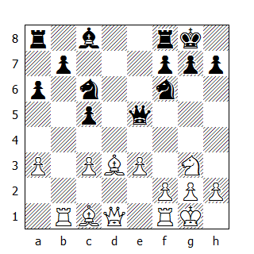
14…b5
Accettare il sacrificio del pedone sarebbe fatale per il Nero: 14...Dxc3 15.Ab2 Da5 16.Axf6 gxf6 17.Dh5 f5 18.Dg5+ Rh8 19.Df6+ Rg8 20.Ch5 e per evitare il matto il Nero deve cedere la regina.

15.c4!
Aprendo la grande diagonale all'alfiere c1.

15...bxc4 16.Axc4 De7 17.Df3 Ae6 18.Cf5 Dd7 19.Axe6 Dxe6
Se invece 19...fxe6 allora 20.Dxc6 Dxc6 21.Ce7+, vincendo un pedone.

20.Ab2 Ce5 21.Df4 Cg6 22.Dg5 Ce4
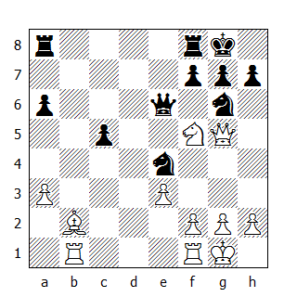

23.Dh6! 1–0
23…gxh6 24.Cxh6# (Quadro B)

Renaud-NN
1940

1.e4 e5 2.Cc3 Cf6 3.f4 d5 4.fxe5 Cxe4 5.Cf3 Ab4 6.De2 Axc3 7.bxc3 c6
La partita Spielmann-Vidmar, Semmering 1926, proseguì con 7...0–0 8.De3 Cc6 9.Ad3 e il Bianco mantiene il vantaggio.

8.De3 0–0 9.Ad3 Af5 10.0–0 Db6 11.Cd4! Ag6 12.Axe4 Axe4 13.d3 Ag6 14.e6! Ca6 15.e7 Tfe8 16.Aa3 Da5
Questo tentativo di guadagnare un pedone è una pericolosa perdita di tempo.

17.Ad6 Dxc3 18.Tab1 c5 19.Cf5 b6?
Una mossa logica che però difetta da un punto di vista tattico. Esatta era 19...Axf5.
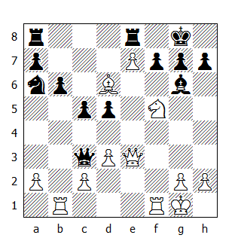

20.Ae5!
Adesso non c'è più difesa.

20...Dxc2 21.Dh6 1–0
Il Nero abbandona: dopo 21...gxh6 segue 22.Cxh6 matto.

Jones-Tanassy jr
1944

1.d4 Cf6 2.c4 g6 3.Cc3 d5 4.cxd5 Cxd5 5.e4 Cxc3 6.bxc3 c5 7.Ac4
L'idea della mossa del testo è di essere in grado di giocare il cavallo in e2 senza correre il rischio di ritrovarselo inchiodato dopo ...Ag4.

7...Ag7 8.Ce2 Cc6 9.Ae3 cxd4 10.cxd4
Il Bianco ha un bel centro pedonale, ma la pratica ha dimostrato che non è facile sostenerlo.

10...Da5+ 11.Ad2 Da3 12.Tb1
Difendendo indirettamente il pedone d4.

12...0–0
12...Cxd4 13.Ab4 e il Nero perde la regina.

13.d5 Ce5 14.Ab4
La regina sembra persa, tuttavia...
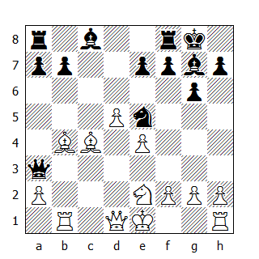

14...Df3!!
Una graziosa trappola...

15.gxf3??
...nella quale il Bianco ci si tuffa! Dopo 15.0–0! Dxe4 il Bianco perde un pedone, ma può opporre una tenace resistenza.

15...Cxf3+ 16.Rf1 Ah3#
Quadro A

Il prossimo quadro di matto ha caratteristiche diverse rispetto a quelli visti in precedenza.

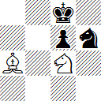
Quadro C

Esempio tematico - Matto in 3
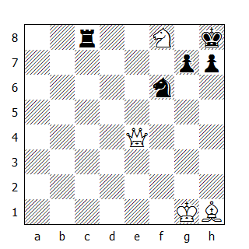

1.Dxh7+ Cxh7 2.Cg6+ Rg8 3.Ad5#

Grazie all'inchiodatura è possibile dare matto sia con l'alfiere che con il cavallo. Vediamo due esempi:

Esempio tematico - Matto in 2
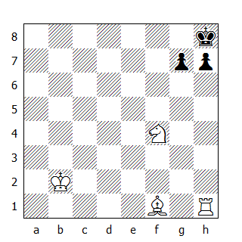

1.Cg6+ Rg8 2.Ac4#

Esempio tematico - Matto in 2
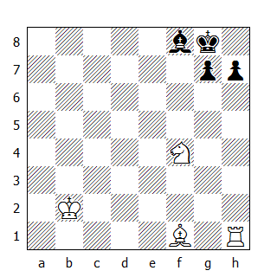

1.Ac4+ Rh8 2.Cg6#

Ora vediamo due esempi tratti dalla pratica:

Albin,A - Shipley
1894

1.e4 e5 2.Cf3 Cc6 3.Ac4 Ac5 4.0–0 Cf6 5.c3 0–0? 6.d4 exd4 7.cxd4 Ab6 8.d5
Sfruttando la debole sesta mossa del Nero, il Bianco ha ottenuto un centro forte e mobile.

8...Ce7
Se 8...Ca5 allora 9.Ad3, minacciando la spinta del pedone in b4.

9.e5 Ce8 10.d6 cxd6 11.exd6 Cg6 12.Ag5 Cf6 13.Cc3 h6 14.Dd3! hxg5 15.Dxg6 Ch7 16.Cd5!
Una buona mossa, che tende nel contempo una trappola.

16...fxg6
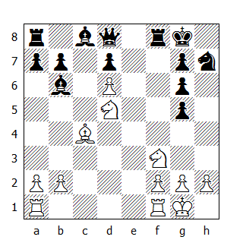

Difficile per un principiante resistere alla tentazione di guadagnare la regina!

17.Ce7+ Rh8 18.Cxg6#

NN - Bird

1.e4 e5 2.Cf3 Cc6 3.d4 exd4 4.Cxd4 Dh4 5.Cb5 Ac5 6.Df3 Cf6 7.Cxc7+
Completare lo sviluppo sarebbe stato meglio. Scegliendo la variante Steinitz della Scozzese, il Nero spera di indurre in errore l'avversario.

7...Rd8 8.Cxa8 Te8
Cinque pezzi pronti all'azione valgono bene una qualità!

9.Ad3 Cxe4 10.0–0
Il Bianco si affretta a mettere al sicuro il Re, ma è già troppo tardi!

10...Cxf2! 11.Txf2 Te1+ 12.Af1 Cd4 13.Dxf7
E qui il Nero potè annunciare il matto in tre:
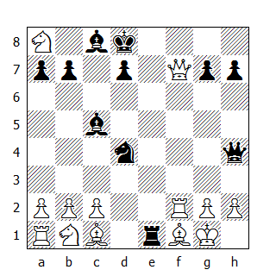

13...Ce2+ 14.Rh1 Txf1+ 15.Txf1 Cg3#

